ZJEC00-2020-0012

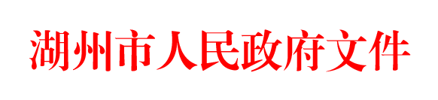

湖政发〔2020〕15号

湖州市人民政府关于
调整湖州市市区国有土地上房屋征收与
补偿办法部分内容的通知

各区县人民政府，市府各部门，市直各单位：
经研究，决定对《湖州市人民政府关于印发湖州市市区国有土地上房屋征收与补偿办法的通知》（湖政发〔2018〕11号）部分内容进行如下调整：
一、第四条第一款调整为：市人民政府直接负责以下范围内房屋征收与补偿工作:（一）月河、朝阳、爱山、飞英、龙泉五个街道和湖东街道三环东路以西区域；（二）道场乡申嘉湖高速以北、长湖申航道以西区域；（三）环渚街道除环渚工业园区（西至天字圩路、南至清远路、东至大钱港、北至三环北路）范围以外区域。市区范围内投资规模较大或跨区的建设活动涉及房屋征收的，房屋征收决定可由市人民政府作出。
二、第四条第三款调整为：湖州南太湖新区范围内房屋征收与补偿决定由吴兴区人民政府作出，有关具体实施工作由吴兴区人民政府委托南太湖新区管理委员会负责。
三、本通知自公布之日起施行。

湖州市人民政府
2020年11月24日

抄送：市委各部门，市人大常委会、市政协办公室，市纪委（市监委），
湖州军分区，市法院，市检察院，各群众团体，各民主党派。
湖州市人民政府办公室 2020年12月15日印发

